目前要解决的有两个问题：

1.时间一致性

如果只有一个LED，则所有被照到的PD的数据最大值应出现在同一位置。该问题要解决的是水平角度测量准确性。

2.增益一致性

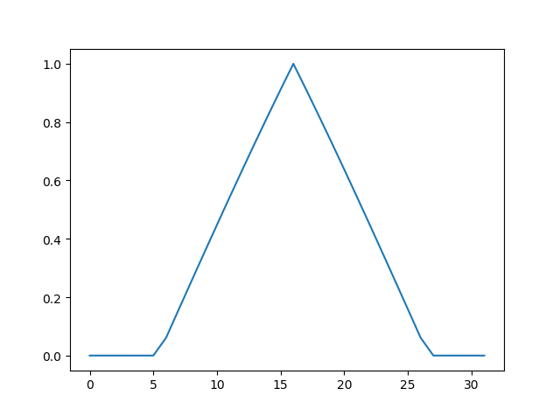 32个PD分布应该接近理想的分布曲线（图1）。该问题决定了俯仰角测量准确性。

图1 理想分布

一、问题1的分析

已知条件：

ADC时钟12MHz,采样时间239.5cycle，转换时间=采样时间+12.5cycle。每个通道的转换时间为(239.5+12.5)/12=21us。图2所示为不同PD采样时间分布，其中颜色条为以PD0为0时刻的延迟时间。由图可以看出32个PD转换完需要651us。32个PD转换完成后会进行数据发送给上位机，数据发送时间不确定。



图2 采集时间分布

数据分析：

如图3所示，分别为68度时和70度时每组PD最大值所处的位置曲线。图4是单个PD在所有数据中的位置曲线。

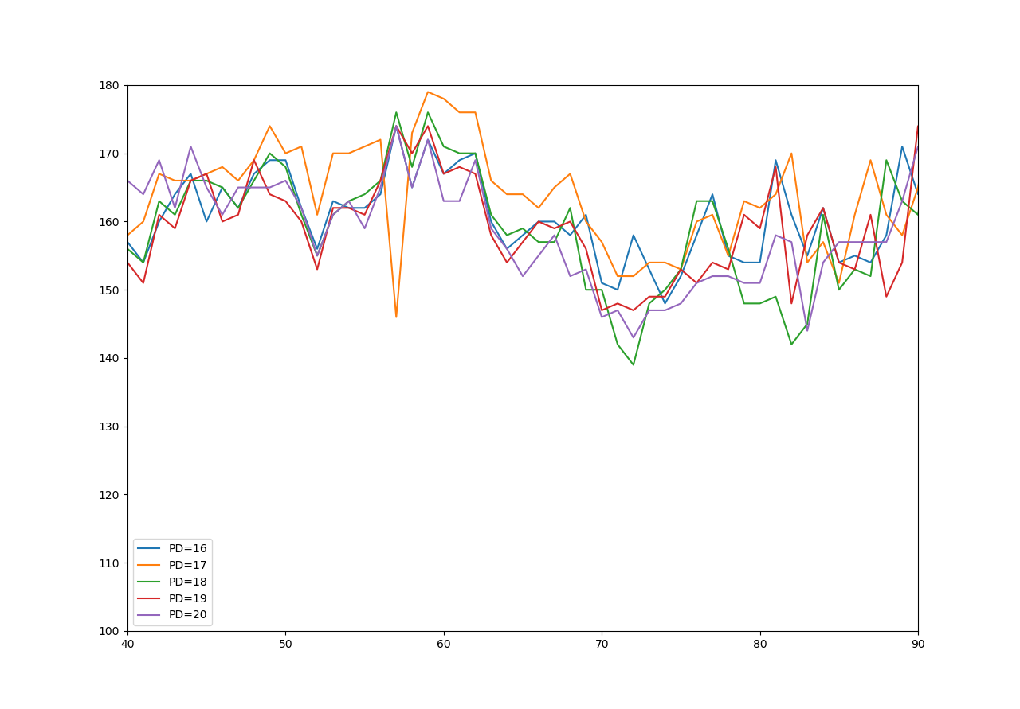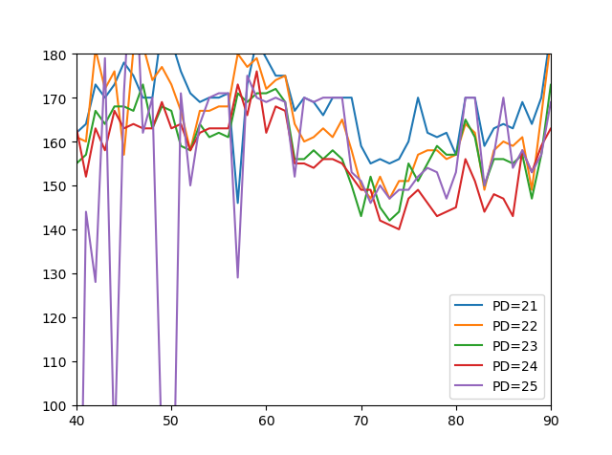

图4 单个PD的在所有数据中的位置分布

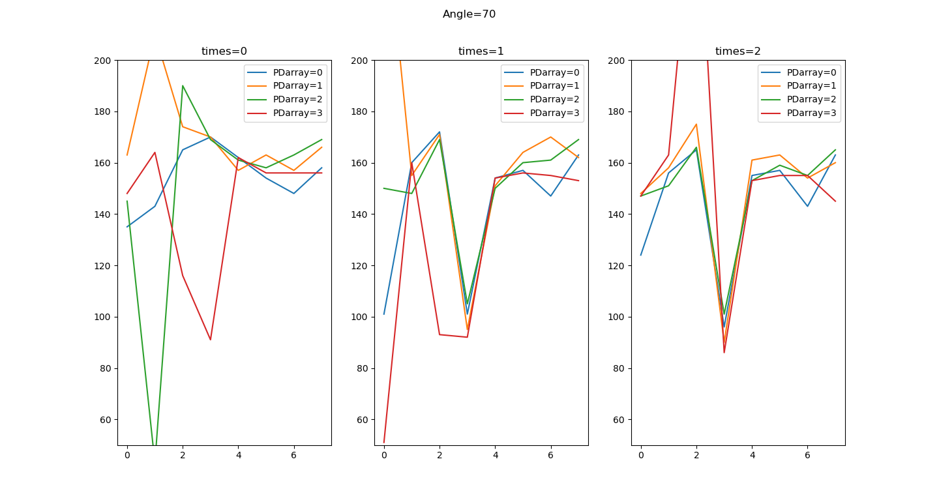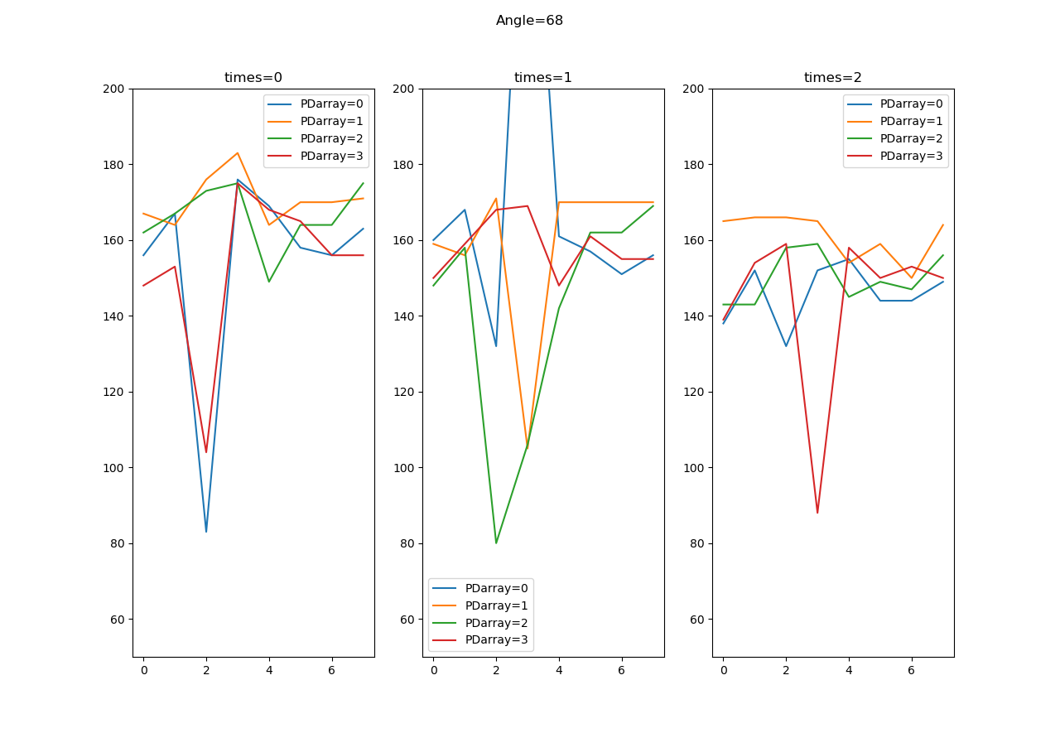

图3 每组PD最大值位置曲线

根据图3、4可以看出，不同PD之间的关系比较明确，同一PD之间的变化关系不明确。以图3右图中PD21和PD22为例，PD21曲线处于PD22上方，分析原因有二：1.转换时间差的影响；2.PD朝向不同。

二、问题2的分析

已知条件：图5是PD和其对应的角度关系。对PD受光照情况进行近似模拟，以图6中d的大小代表光照大小即可得出图一的分布曲线。



图5. PD与对应角度

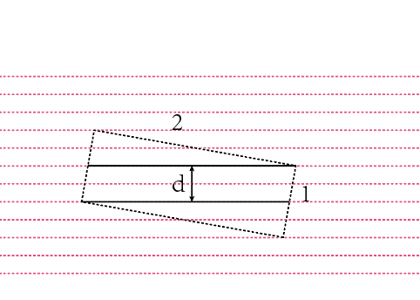

图6. PD光照情况

数据分析：

图7分别为未调整增益和调整增益后的数据图。

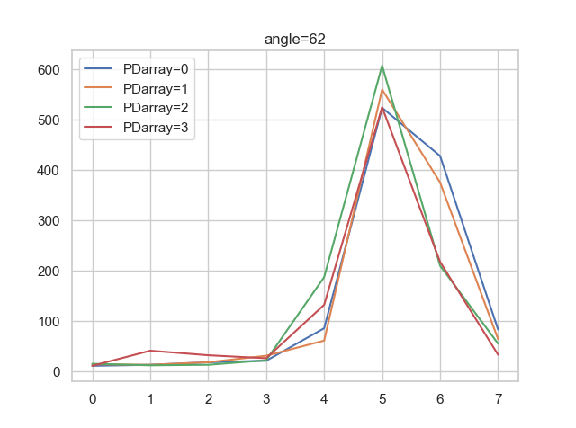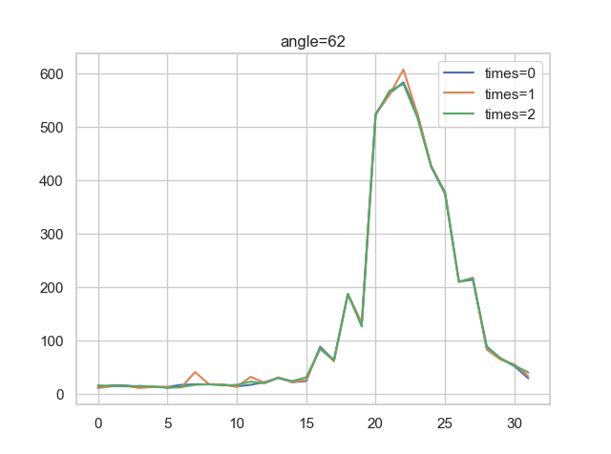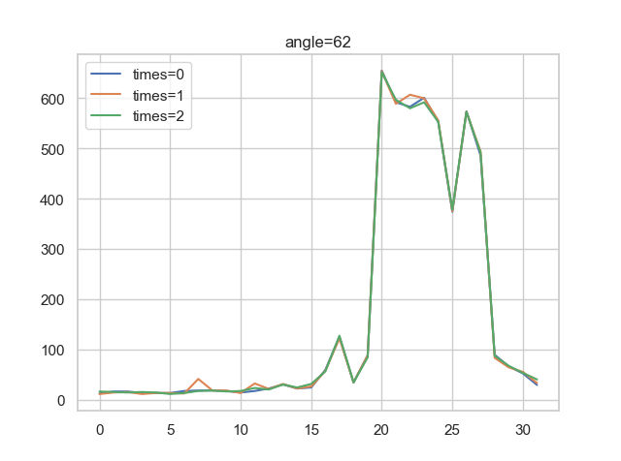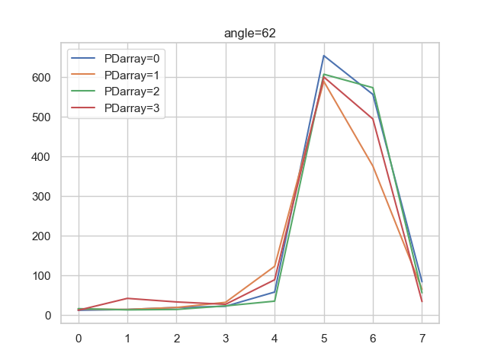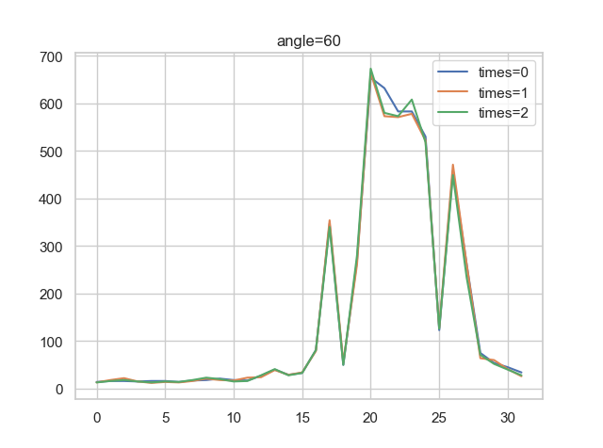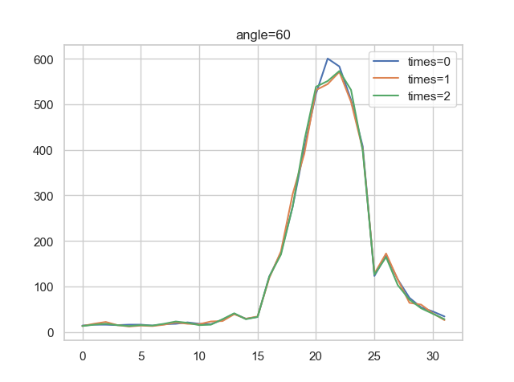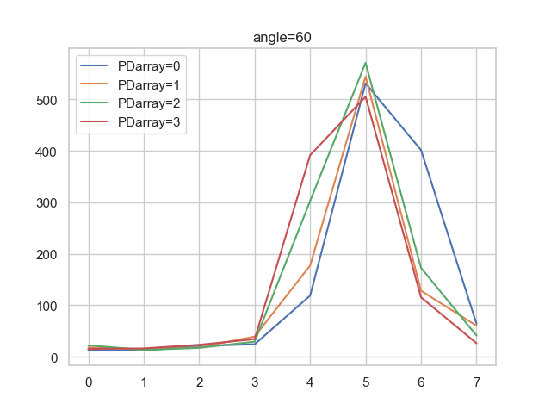

62°调整前

60°调整后

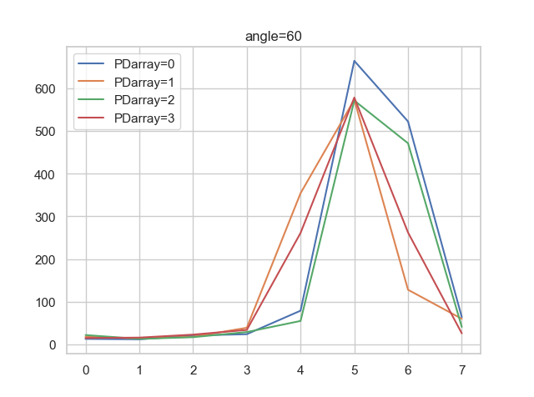

60°调整前

62°调整后

图7. 增益调整

三.结论和计划

第2个问题经过增益调整后可以改善，但是PD增益调整后对不同角度的效果不同，需要寻找最优解。可转化为寻找以下问题的最优解：



第1个问题，规律变化有随机性，但是变化范围不大，可以通过取均值进行改善。

影响上述两个问题的原因：1.PD角度朝向不准确；2.旋转不稳定。两种原因混合使问题变得复杂。

计划：除了进行对数据进行处理外，针对问题1设置实验装置，解决装置固有问题对增益带来的影响。